Praha, červen 2016, tisková zpráva projektu ProCold
První energetický štítek pro profesionální produkty

20 let poté, co Evropská unie zavedla energetické štítky pro chladničky a mrazničky určené pro domácnost, se nyní štítkování a nařízení o ekodesignu rozšiřuje také na komerční a profesionální chladící spotřebiče. Od 1. července 2016 budou nově prodávané elektrické skladovací chladničky a mrazničky muset být označeny dobře viditelným energetickým štítkem EU. To jsou dobré zprávy, pokud vezmeme v úvahu pozitivní dopad, který měly ekodesign a energetické štítkování na trh se spotřebiči, a potenciální možnosti úspor na komerčním a profesionálním trhu, které zatím zůstávají nevyužité.
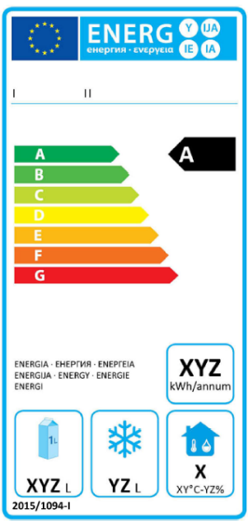
Profesionální chladicí technika spotřebovává značné množství energie. Elektricky napájené spotřebiče se používají téměř v každém supermarketu, hotelu, restauraci, baru nebo jídelně. Průměrný přístroj často spotřebuje zbytečně velké množství energie, a znamená tak pro firmu vysoké náklady. Spotřeba energie neúčinné chladicí techniky ale může být snížena o 30 % až 50 %, pokud místo ní začnete používat energeticky nejúčinnější spotřebiče. V některých případech mohou energeticky účinné přístroje s dvířky ušetřit za dobu své životnosti i řádově desítky tisíc korun. Vzhledem k tomu, že většina profesionálů používá více než jeden spotřebič, jsou možnosti úspor obrovské.
Nový energetický štítek EU pro profesionální chladicí boxy tedy nyní pomůže zákazníkům při nákupu rozpoznat energeticky účinné modely - na štítku bude uveden název výrobce a produktu spolu s následujícími technickými informacemi:
- energetická třída a roční spotřeba energie,
- užitný objem,
- klimatická třída.
Samotný štítek však nedostačuje k tomu, aby bylo zajištěno zvýšení energetické účinnosti. Proto v pozadí funguje ještě nařízení o ekodesignu. Toto nařízení udává povinné požadavky na minimální energetickou účinnost. Díky kombinaci těchto nástrojů tak dochází ke zvýšení energetické účinnosti dané skupiny produktů.
Štítkování a ekodesign mohou mít velmi pozitivní dopady na rozpočet spotřebitele. U produktové skupiny domácích chladniček vešly předpisy v platnost před více než 20 lety. V té době dosahoval průměrný model energetické třídy C nebo D. Dnes je průměrnou chladničkou pro domácnost model se třídou A++, který je čtyřikrát účinnější než modely před 20 lety. Podobné dopady se očekávají i u profesionálních elektrických spotřebičů.
Evropský projekt ProCold už více než rok sbírá data o profesionální a komerční chladicí technice na evropském trhu. Aby bylo možno určit nejlepší dostupné produkty, byla vyvinuta přísná výběrová kritéria pro energetickou účinnost, ale také pro kvalitu chladiv.
Všechny seznamy produktů včetně kritérií výběru jsou dostupné online na www.uspornespotrebice.cz a informace o projektu ProCold na www.procold.cz.
ProCold se snaží zvýšit podíl energeticky nejúčinnějších produktů na trhu. Proto je v kontaktu s více než 1 000 relevantních zainteresovaných osob – s výrobci, přímými uživateli, servisními společnostmi, veřejným sektorem – a to jak na národní, tak na mezinárodní úrovni.
Projekt ProCold rovněž propaguje užívání ekologických chladiv. Určuje se tzv. potenciál globálního oteplování (GWP), který udává skleníkový efekt přepočítaný na úroveň efektu CO₂. U ekologických chladiv je menší než 5, zatímco mnoho chladicích spotřebičů stále ještě využívá chladiva, která mají potenciál globálního oteplování až 4 000.
Projektu ProCold se účastní 9 partnerů z Francie, Itálie, Rakouska, Portugalska, Švédska, Švýcarska a České republiky. Národní koordinátor za Českou republiku je SEVEn, Středisko pro efektivní využívání energie, o.p.s.
SEVEn je nezisková konzultační a poradenská společnost, jejímž posláním je ochrana životního prostředí a podpora ekonomického rozvoje cestou účinnějšího využívání energie. Zaměřuje se na poradenství v oblasti rozvoje podnikání a ekonomicky efektivního využívání energie. Snaží se překonávat bariéry, které znemožňují dostatečně zužitkovat ekonomicky efektivní potenciál úspor energie v průmyslu, v komerční a veřejné sféře i v praktickém životě v domácnostech. SEVEn je zaměřena na služby a projekty v oblasti osvěty šetrného nakládání s energií a rozšiřování informací z oblasti technologie, ekonomiky a užití energie a jejího vlivu na životní prostředí.
Více informací:

Michal Staša, SEVEn, Středisko pro efektivní využívání energie, o.p.s.
Americká 17, 120 00, Praha 2
Kontakt: michal.stasa@svn.cz, 724 992 441

Web: www.uspornespotrebice.cz/komercni-chladnicky a www.procold.cz
Sociální média: www.facebook.com/uspornespotrebice, twitter.com/usporspotrebice
Přihlaste se k odběru zpravodaje ProCold: Máte li zájem o další informace o projektu a jeho průběhu, přihlaste se k odběru zpravodaje (dolní část stránky): www.topten.eu/pro-cold
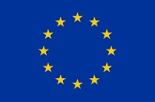

Projekt ProCold obdržel podporu z programu Horizont 2020 – rámcový program EU pro výzkum a inovace podle smlouvy o poskytnutí dotace č. 649293. Veškerou odpovědnost za obsah tohoto dokumentu nesou autoři textu. Tento text nemusí vyjadřovat názor Evropské unie. Výkonná agentura pro malé a střední podniky (EASME) a Evropská komise nejsou zodpovědní za použití uvedených informací.

